Муниципальное бюджетное дошкольное образовательное учреждение Собинского района детский сад № 10 «Улыбка» комбинированного вида

ПРИКАЗ

«05 » февраля 2024г. № 13- ОД

Об участии в Фестивале театрализованных постановок
«Волшебный мир театра»

На основании приказа администрации муниципального образования города Собинка Собинского района от 26.01.2024 № 48
«О проведении муниципального фестиваля театральных постановок среди детей с тяжёлыми нарушениями речи»

приказываю:

- Принять участие в фестивале 02.04.2024 «Волшебный мир театра» среди детей старшего дошкольного возраста с тяжелыми нарушениями речи муниципальных бюджетных дошкольных образовательных учреждений Собинского района детей группы «Говорушки»
- Назначить ответственными за подготовку у фестивалю музыкального руководителя – Афанасьеву С.В., воспитателя – Панкову С.А.
- Старшему воспитателю Максиковой И.В. организовать проведение Фестиваля на базе МБДОУ детский сад № 10 «Улыбка» 02.04.2024 среди ДОУ г. Собинки.
- Контроль исполнения настоящего приказа оставляю за собой.

Заведующий О.В. Соколова

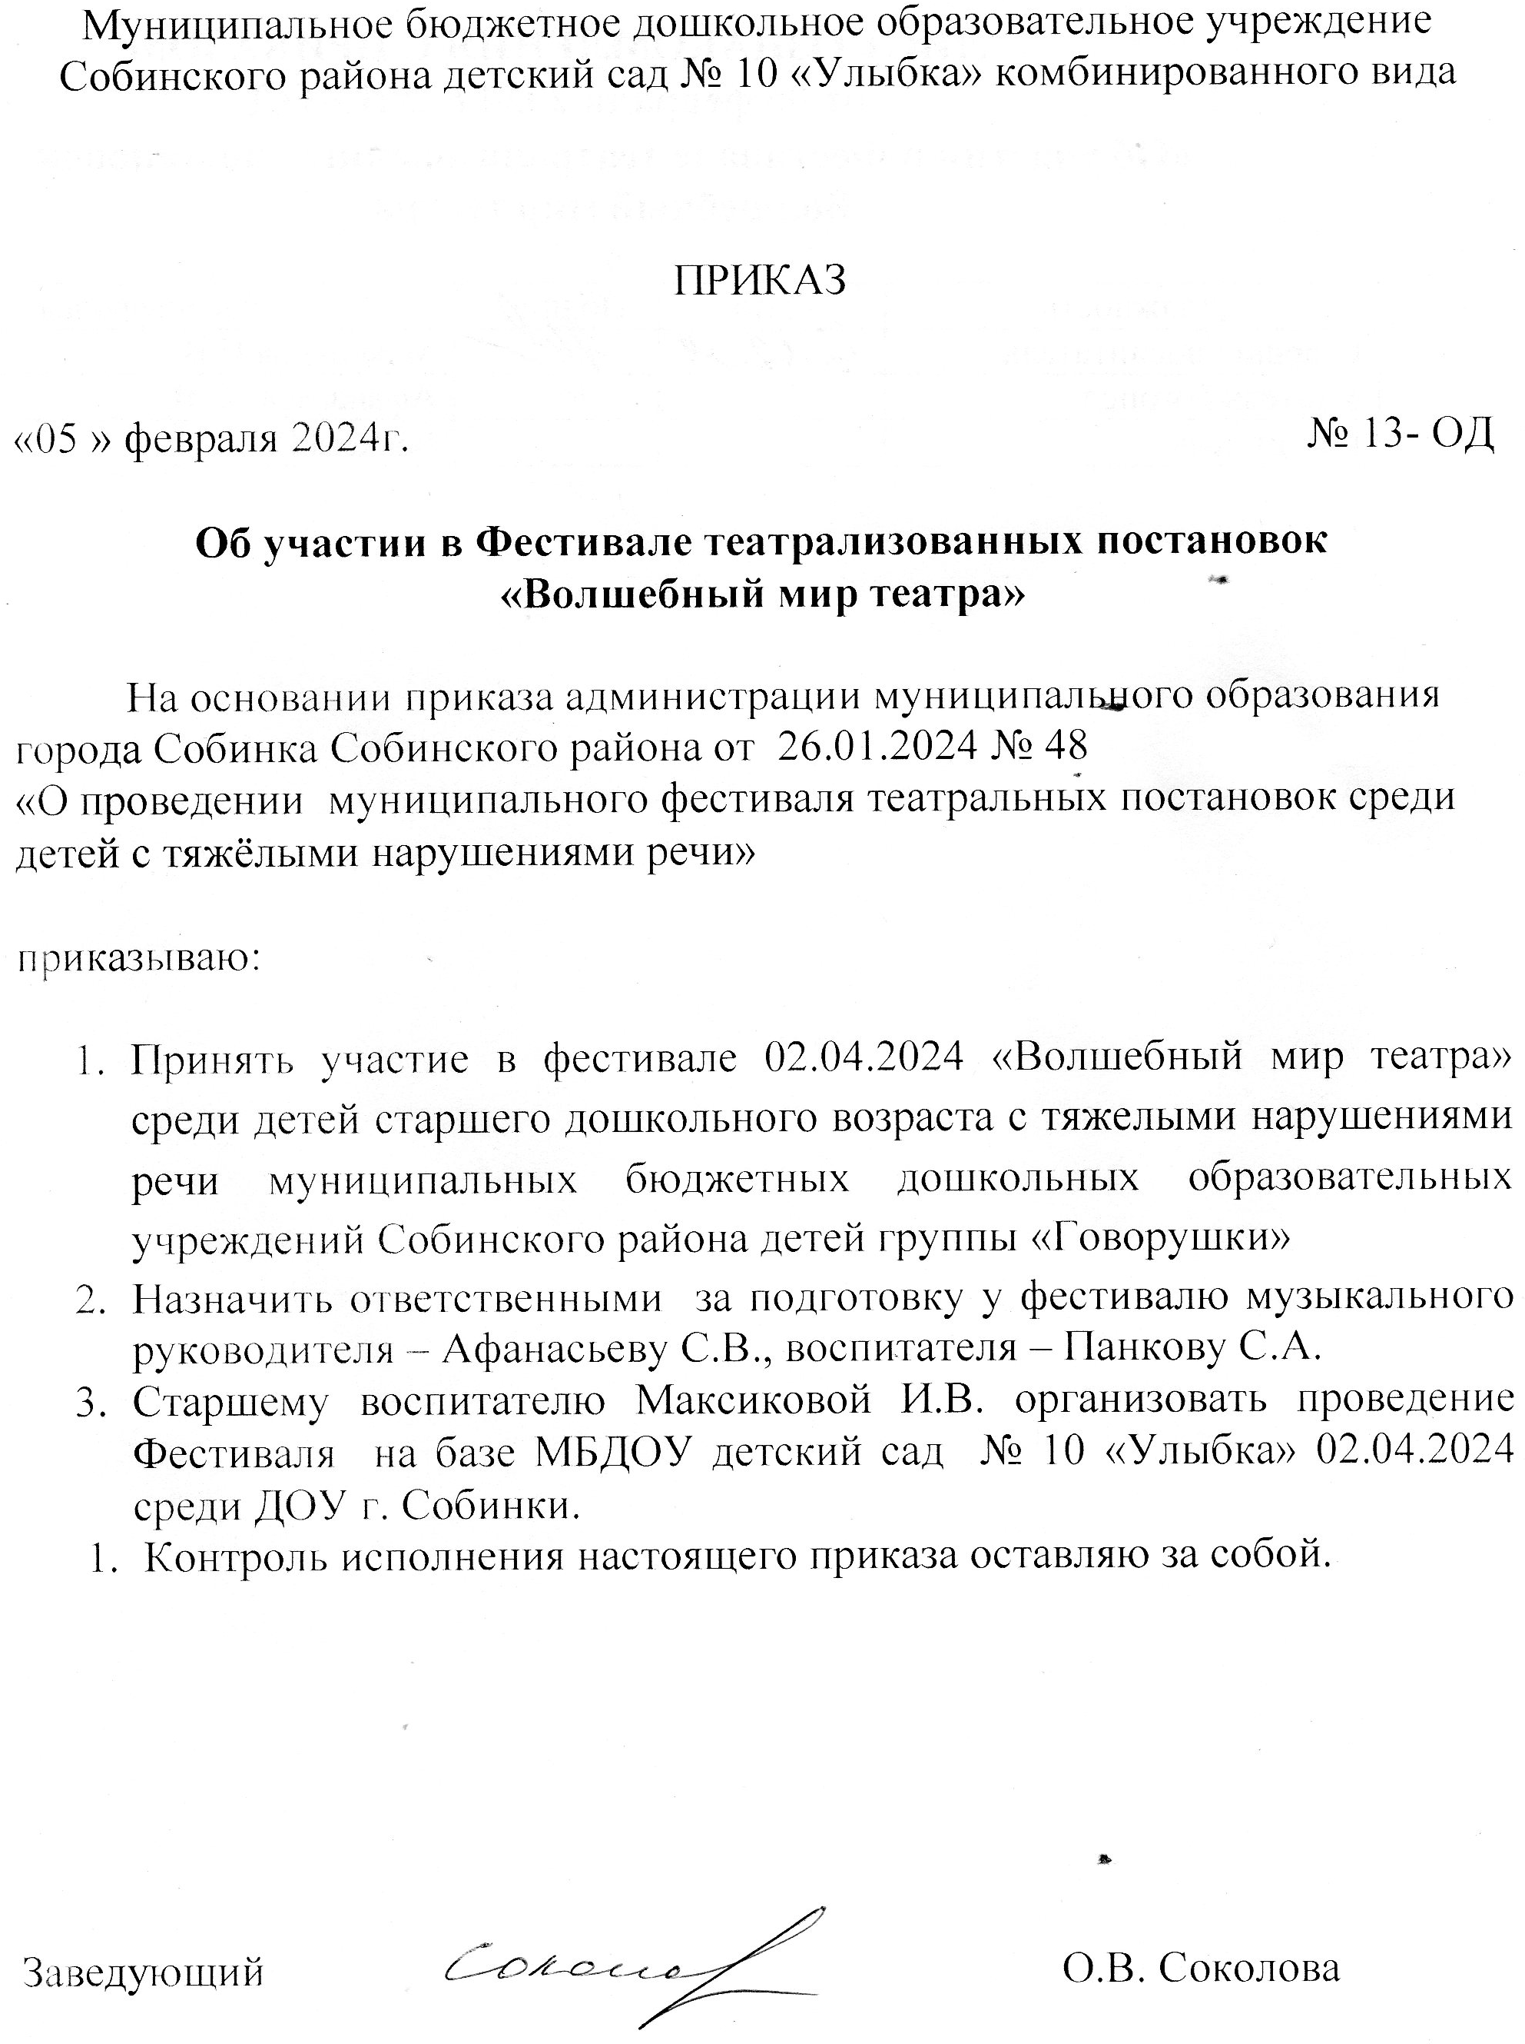

ЛИСТ ОЗНАКОМЛЕНИЯ С ПРИКАЗОМ
от 05 февраля 2024 г. №13-ОД
«Об участии в Фестивале театрализованных постановок
«Волшебный мир театра»
»
Должность | Дата | Подпись | Расшифровка
Старший воспитатель |  |  | Максикова И.В.
Учитель-логопед |  |  | Афанасьева С.В.
Воспитатель |  |  | Панкова С.А.

Приложение №1
к приказу заведующей
от 05.02.2024 № 13-ОД

Положение о проведении фестиваля театрализованных постановок среди детей старшего дошкольного возраста с тяжелыми нарушениями речи в ДОУ Собинского района

1.Общие положения
1.1. Настоящее Положение определяет порядок проведения фестиваля театрализованных постановок «Волшебный мир театра» - (далее Фестиваль) среди детей старшего дошкольного возраста с тяжелыми нарушениями речи муниципальных бюджетных дошкольных образовательных учреждений Собинского района (далее – ДОУ).

2. Цель и задачи Фестиваля
2.1. Цель: создание условий для воспитания и развития личности ребенка, приобщение его к духовно-нравственным и культурным ценностям.
2.2. Задачи:
- Приобщение детей к театральной культуре.
- Содействие развитию театрализованной деятельности в ДОУ.
- Совершенствование всестороннего развития творческих способностей и речевой активности детей с тяжелыми нарушениями речи средствами театрального искусства.
- Повышение мотивации деятельности, педагогического мастерства и творчества специалистов ДОУ по созданию условий для развития творческой активности детей с тяжелыми нарушениями речи в театрализованной деятельности.

3. Участники Фестиваля
Основной состав участников – воспитанники групп компенсирующей направленности для детей с тяжелыми нарушениями речи, 2 педагога.

4. Сроки и порядок проведения Фестиваля
4.1.Фестиваль проводится с 1 по 12 апреля 2024 года:
02.04.2024 – среди ДОУ г. Собинка на базе МБДОУ детский сад №10 «Улыбка»;
03.04.2024 – среди ДОУ г. Лакинска на базе МБДОУ детский сад № 16 «Радость»;
04.04.2024 – МБДОУ детский сад №5 «Березка» п. Ставрово (при наличии заявок);
05.04.2024 – МБДОУ детский сад №20 «Теремок» с.Ворша (при наличии заявок).

5. Условия проведения Фестиваля
5.1. Ограничений в теме фестивальных постановок, выбора автора нет. Участники могут выбрать любые сказки или произведения зарубежных или русских писателей.
5.2. Продолжительность выступления – не более 20 минут.
5.3. Команды самостоятельно готовят реквизит, костюмы и музыкальное сопровождение (фонограммы), учитывая их способности к мобильности. Фонограммы должны быть записаны на USB-флеш-накопителях или живое исполнение.
5.4. Требования к фестивальным работам:
• наличие афиши театральной постановки;
• доступность содержания возрасту детей;
• композиционное построение, соответствие выбранному жанру;
• динамика развития сюжета;
• соответствие музыкального сопровождения (живого или фонограммы) содержанию спектакля;
• эстетичность художественного оформления.
• содержание выступлений должно соответствовать высокому культурному уровню.
5.5. Заявка на участие направляется в управление образования администрации Собинского района не позднее 22 марта 2024 года.

6. Подведение итогов Фестиваля и награждение
6.1. Для оценивания театральных постановок создаётся жюри, в состав которого входят педагоги ДОУ Собинского района.
6.2. Жюри просматривает все представленные театральные постановки на базе ДОУ (согласно графику), оценивает их качество, подводит итоги, определяет дипломантов (I, II, III степени) Фестиваля. Жюри имеет право ввести дополнительные специальные Дипломы.
6.3. При подведении итогов выступлений учитываются:
• Режиссерский замысел и его воплощение (художественная целостность спектакля, выбор и работа с драматургическим материалом, оригинальность режиссерского решения).
• Актерское исполнение (актерская выразительность и индивидуальность, актерское взаимодействие, творческая свобода и органичность сценического существования, создание образа персонажа).
• Музыкальное решение спектакля (соответствие музыкального решения целостному образу спектакля, творческое проявление в процессе исполнения и его эмоциональная выразительность, выстроенность темпо-ритма действия).
• Пластический образ спектакля (образно пластическое решение спектакля, пластическая выразительность актерского исполнения, пластическое разнообразие рисунка спектакля)
• Художественное оформление спектакля (соответствие декораций, костюмов содержанию спектакля, соответствие оформления замыслу постановки и его оригинальность).
• Интерес зрителя, живое чувство (переживание).
6.4. Жюри учреждает специальные Дипломы:
•Лучшая театральная постановка;
•Лучший юный актёр (актриса);
•Лучшая театральная труппа;
•Лучшая афиша;
•Лучший художественный дизайн (декорации, костюмы, грим);
• Лучшее музыкальное оформление постановки;
6.5. По итогам Фестиваля все участники получают сертификаты. Победители награждаются дипломами управления образования.

Заявка на участие в муниципальном Фестивале театральных постановок
«Волшебный мир театра»

Разделы заявки | информация
Фамилия, имя, отчество (полностью)
ответственного за постановку
Название ДОУ (по Уставу)
Должность
Название постановки
ФИ (воспитанников), участвующих в постановке

Приложение №2
к приказу
от 05.02.2024 № 13
СОСТАВ
жюри фестиваля театрализованных постановок «Волшебный мир театра»

Мартынова Маргарита Александровна | Заместитель директора МБУ ДО ЦДО по учебной  и методической работе, председатель жюри
Сидоренко Татьяна Викторовна | Педагог дополнительного образования МБУ ДО ЦДО, руководитель театральных объединений
Орлова Алена Сергеевна | Старший воспитатель МБДОУ детский сад №4 «Колосок»
Старчикова Анна Александровна | Учитель-логопед МБДОУ детский сад №3  «Лучик»
Харитонова Светлана Геннадьевна | Музыкальный руководитель МБДОУ детский сад №4 «Золотой ключик»

